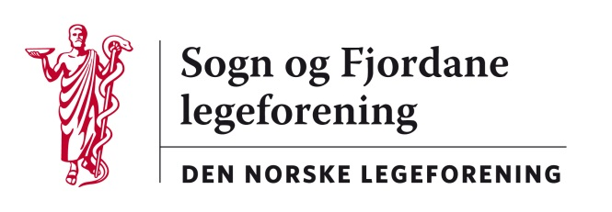
1

Referat frå styremøte 19. april 2012, Skei hotell kl 17-20

Desse møtte: Siri Sandvik, Jan Ove Tryti, Leiv Erik Husabø, Einar Hovlid,
Tom Guldhav var med under starten av møtet

Sak 15/12: Referatet frå styremøtet 15.mars 2012 vart godkjent.

Sak 16/12: Nytt frå styret: Projekt Nordfjord sjukehus. BUP nedskjæring 5 mill. Fastlegeaksjonen. Profilering av lokalforeningen i media.

Sak 17/12: Nytt frå styret i Helse Vest og Helse Førde. Tom Guldhav orienterte om aktuelle saker. Viktig sak om innteksfordeling i Helse Vest skal opp i mai.
Generelt mindre økonomifokus og meir fagfokus og det er oppmuntrande.

Sak 18/12: Nestleiar i styret vart vald som vara for leiar som rep. i regionsutvalget

Sak 19/12: Tilskot til Medisinerstudentenes humanitæraksjon 2012.
Styret vedtok å løyve kr 5.000,-

Sak 20/12: Høyringar :
Intern høring: Utkast til policy-notat om IT i helsevesenet
Vi sender ingen uttale.

Sak 21/12: Fordeling av oppgåver til årsmøtet 2012 . Oppsett vart drøfta og blir utdelt til styremedlemene. Leiar held kontakten med kurskomiteen.
Eigenandel sett til kr 900,-

Sak 22/12: Andre saker
Søknad om midlar til Frampeik 2012, legestudentenes forskningskonferanse. Styret vedtok å ikkje støtte arrangementet.

Leiv Erik Husabø
ref

